“四川省乐山市峨边彝族自治县峨边枢纽站-成昆复线峨边南站站前广场及配套设施项目”
批后公布
建设项目公布 | 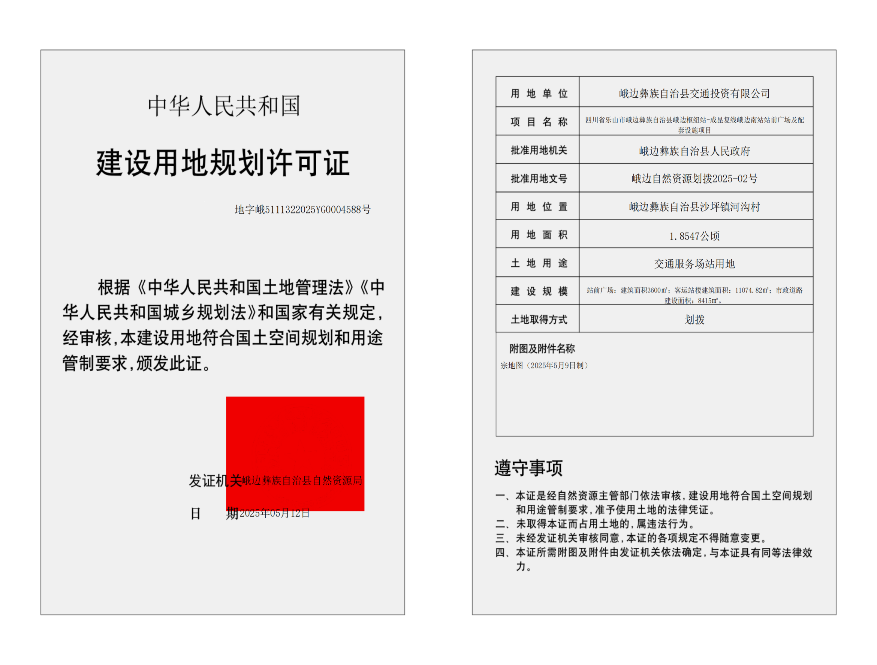
建设单位：
峨边彝族自治县交通投资有限公司
设计单位：

建设地点;
峨边彝族自治县沙坪镇河沟村
该项目方案已经批准，根据 《中华人民共和国城乡规划法》第 四十条、《四川省城乡规划条例》 第四十八条之规定，现予以公布。

峨边彝族自治县自然资源局
2025年 5 月21日
 | 